Pierwsze w Polsce osoby, które uzyskały certyfikaty
Wczesnego Szkolenia Źrebiąt – Foal Imprinting dr Roberta Millera
na szkoleniu w dn 22.11.2009 r

Bojarczuk Anna
Domagała Dariusz
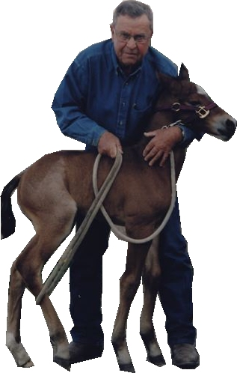
Mikołajczak- Kuśmirek Marta
Pisarek Zbigniew
Aldona Kozłowska
Kręcichwost Paweł
Chamska Iwona
Piechowska Iwona
Pawlus Patrycja
Macur Jerzy
Gnass Anna
Połotnicka Anna
Rokicka Małgorzata
Wirowska Maja
Niemczewska Barbara
Pilichowska Maria
Katarzyna Jasińska
Andrzej Makacewicz
Janusz Okoński
Marek Godzina
Grzegorz Kostrzewski

